**Kế hoạch bài dạy lớp 10 (chủ đề A, nội dung cốt lõi)**

##### TIN HỌC 10 - CHỦ ĐỀ A: MÁY TÍNH VÀ XÃ HỘI TRI THỨC TIN HỌC VÀ XỬ LÝ THÔNG TIN

**BÀI 1. THÔNG TIN VÀ XỬ LÍ THÔNG TIN**

###### Thời gian thực hiện: 02 tiết

* 1. **Mục tiêu**
     1. ***Về kiến thức***

Bài học cung cấp cho HV những kiến thức sau

* + - * Phân biệt được thông tin và dữ liệu:
* Thông tin là những gì có thể nhận biết được trong cuộc sống như màu sắc, cao thấp, nóng lạnh ... những thông tin này không thể đưa vào máy tính xử lý được.
* Dữ liệu là những thông tin đã được mã hóa và có thể đưa vào máy tính xử lý như: điểm trung bình, xếp loại học lực...
  + - * Nêu được sự ưu việt của việc lưu trữ, xử lí và truyền thông số:
* Những dữ liệu sau khi được máy tính xử lý có thể được lưu trữ hoặc chuyển qua hệ thống mạng LAN, internet.
  + 1. ***Về năng lực***

Bài học **góp phần** củng cố và phát triển cho học viên những năng lực với các **biểu hiện**

cụ thể như sau

* + - * Nla: Phân biệt được thông tin và dữ liệu.
      * Nle: Chuyển đổi giữa các đơn vị lưu trữ dữ liệu.
      * NLc: Nêu được sự ưu việt của việc lưu trữ, xử lí và truyền thông tin bằng thiết bị số.

## Về phẩm chất

* + - * Nâng cao khả năng tự học và ý thức học tập
* Biết chuyển đổi dữ liệu text thành dãy bit để máy tính có thể xử lý được
* Hiểu được các thông số được ghi trên ổ cứng của máy tính.
* Hiểu được thế nào là dung lượng của ổ cứng máy tính.
  + - * Tự giải quyết vấn đề có sáng tạo:

Ví dụ: khi mua một ổ cứng phân biệt được dung lượng lưu trữ giữa các ổ cứng khác nhau hoặc khi xem cấu hình của một máy tính có thể biết được khả năng lưu trữ của máy tính.

**II**. **THIẾT BỊ DẠY HỌC VÀ HỌC LIỆU**

* Kế hoạch bài dạy, sách giáo khoa, bảng phụ, máy chiếu, máy vi tính, điện thoại thông minh, máy tính bảng các loại, và 1 số hình ảnh minh họa…
* Công tác chuẩn bị
  + Phòng máy vi tính có kết nối mạng Lan và sử dụng phần mềm quản lý phòng máy( từ máy tính của GV có thể tương tác, hiển thị thao tác trên máy tính của HV.
  + Chia lớp thành 4 nhóm, bầu nhóm trưởng, thư ký cho các nhóm, các nhóm hoạt động độc lập ghi lại ý kiến của nhóm.

**III. Tiến trình bài dạy**

**Hoạt động 1: Khởi động (5 phút)**

## a) Mục tiêu

- Học viên phân biệt được khái niệm thông tin và dữ liệu.

## b) Nội dung

* *Kiến thức*: Khái niệm Thông tin và dữ liệu.
* *Yêu cầu:* Nhắc lại định nghĩa tin học, máy tính xử lý thông tin như thế nào. Từ đó đặt ra câu hỏi: Máy tính xử lý thông tin hay dữ liệu? có đồng nhất được dữ liệu với thông tin hay không?

Sử dụng tài liệu, công cụ tìm kiếm trên Internet để trả lời các câu hỏi trên phiếu học tập.

## c) Sản phẩm

- Từ câu hỏi GV đã đặt ra, học viên vận dụng kiến thức có được từ tài liệu, công cụ tìm kiếm trên Internet để trả lời các câu hỏi của GV đã đặt ra.

**d) Tổ chức dạy học** *Chuyển giao nhiệm vụ:*

* Giáo viên chia nhóm, đặt câu hỏi và nêu yêu cầu cho các nhóm thực hiện.
* Các nhóm thực hiện theo yêu cầu của GV: tra cứu tài liệu, sử dụng công cụ tìm kiếm trên Internet để trả lời các câu hỏi của GV vào phiếu học tập.
* Thời gian thực hiện niệm vụ: 2 phút.
* *Thực hiện nhiệm vụ:* 
  + Học viên các nhóm thảo luận và ghi kết quả vào phiếu học tập;
  + GV quan sát hoạt động của các nhóm, hỗ trợ (nếu cần).
* *Báo cáo thảo luận* 
  + Đại diện các nhóm HV báo cáo kết quả, các nhóm khác nhận xét, thảo luận và bổ sung.
  + Giáo viên nhận xét và đánh giá cho các nhóm.
* *Kết luận, nhận định* 
  + Giáo viên chốt lại nội dung: Máy tính không tự nhận thức được mà chỉ xử lý dữ liệu đầu vào và cho kết quả cũng là dữ liệu. Kết quả xử lý của máy tính cũng là dữ liệu. Máy tính xử lý dữ liệu nhưng cũng có thể nói máy tính xử lý thông tin. Xử lý dữ liệu được thông tin, thông tin là mục đích của xử lý dữ liệu. Trong phạm vi tin học, dữ liệu là thông tin được số hóa dưới dạng nhị phân nên gọi là thông tin số.

1. Tiến trình dạy học
2. **Hình thành kiến thức mới**

**Hoạt động 1: Tìm hiểu thông tin và dữ liệu**

1. Mục tiêu

* Nêu ra được khái niệm thông tin và dữ liệu
* Thực hiện được thao tác xử lí thông tin: tiếp nhận dữ liệu, xử lí dữ liệu, đưa ra kết quả.

1. Nội dung

* Kiến thức: Mục 1, SGK Tin học 10 (KNTT), trang 6 – 7
* Yêu cầu
  1. Hãy quan sát hình 1.1 trong SGK rồi phân tích quá trình xử lí thông tin trong máy tính?
  2. Hãy thực hành theo hướng dẫn của hoạt động 1 trong SGK, trang 7.
  3. Hãy thực hành theo yêu cầu câu hỏi 1, 2 trong SGK, trang 8.

1. Sản phẩm

* Quá trình xử lí thông tin của máy tính mà HV phát biểu.
* Các hình ảnh minh họa từ các thiết bị tiếp nhận dữ liệu.
* Các ví dụ về dữ liệu thể hiện nhiều thông tin khác nhau mà học viên sưu tầm.

Gợi ý: Có thể tham khảo trên Internet

1. Tổ chức dạy học

* Bước 1: Chuyển giao nhiệm vụ
* GV: Trình chiếu 3 dữ liệu thông tin. Yêu cầu học viên:
  + 1. Sử dụng công cụ tìm kiếm để tìm hiểu quá trình xử lí thông tin của máy tính.
    2. Tìm kiếm bằng hình ảnh để minh họa cho 3 quá trình trên.
    3. Thảo luận và phân biệt giữa dữ liệu và thông tin.
* Bước 2: Thực hiện nhiệm vụ
  + 1. HV: Sử dụng công cụ tìm kiếm để thực hiện yêu cầu của GV.
    2. HV: Thảo luận và trả lời yêu cầu của GV.
    3. GV: Quan sát và trợ giúp.
* Bước 3: Báo cáo thảo luận
* GV: mời 3 HV trình bày kết quả.
* GV: mời 2 nhóm trình bày kết quả.
* HV: Trình bày kết quả sau khi đã tìm kiếm.
* Các HV khác nhận xét và góp ý.
* Bước 4: Kết quả, nhận định: Sau khi HV góp ý và nhận xét. GV chốt lại các ý mà HV đã trình bày.

GV cho HV xem mô phỏng quá trình xử lí thông tin của máy tính.

***Hoạt động 3:* LƯU TRỮ, XỬ LÍ VÀ TRUYỀN THÔNG BẰNG THIẾT BỊ SỐ**

1. **Mục tiêu:** HV nhận biết được thiết bị số và so sánh được ưu điểm của các thiết bị số với các thiết bị tương ứng nhưng không thuộc loại số
2. **Nội dung:**

**Kiến thức:**

Khái niệm thiết bị số và ưu điểm của thiết bị số trong lưu trữ, truyền thông và xử lý thông

**Yêu cầu:**

1. Các nhóm thảo luận và trả lời câu hỏi 1, 2 trong SGK trang 9 và điền vào phiếu học tập
2. Hoàn thành các câu hỏi 1, 2 trong SGK trang 10
   * + 1. Em hãy so sánh việc gửi thư qua đường bưu điện và gửi thư điện tử
       2. Giả sử để số hóa một cuốn sách kể cả văn bản và hình ảnh cần dữ liệu khối lượng dữ liệu khoảng 50 MB. Thư viện của trường có khoảng 2000 cuốn sách, Nếu số hóa thì cần khoảng bao nhiêu GB để lưu trữ? Có thể chứa nội dung đó trong thẻ nhớ 256GB hay không?
3. **Sản phẩm:** Câu trả lời của HV trong phiếu học tập.
4. **Tổ chức thực hiện:**

* **Chuyển giao nhiệm vụ học tập**

**GV:** Tổ chức hoạt động cho học sinh

1. Các thiết bị làm việc với thông tin số như lưu trữ, truyền dữ liệu hay xử lí thông tin số đều được gọi là thiết bị số. Trong các thiết bị dưới đây, thiết bị nào là thiết bị số? Nếu thiết bị không thuộc loại số thì thiết bị số tương ứng với nó (nếu có) là gì?

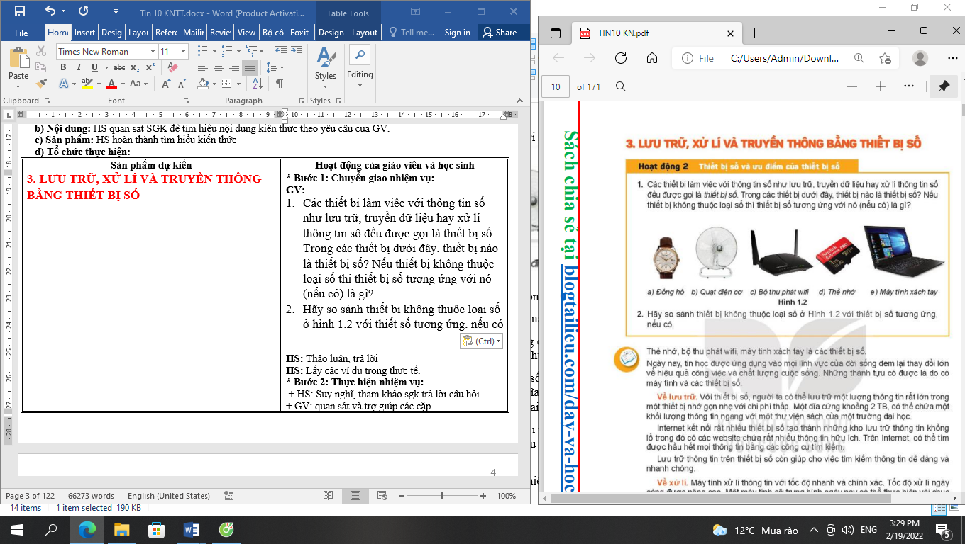

1. Hãy so sánh thiết bị không thuộc loại số ở hình 1.2 với thiết số tương ứng, nếu có

**HV:** Thảo luận, trả lời

**HV:** Lấy các ví dụ trong thực tế.

* **Thực‌ ‌hiện‌ ‌nhiệm‌ ‌vụ:‌ ‌ ‌**

+‌ ‌**HV**:‌ ‌Suy‌ ‌nghĩ,‌‌ ‌trả‌ ‌lời‌ ‌câu‌ ‌hỏi‌.

+‌ ‌**GV**:‌ ‌quan‌ ‌sát‌ ‌và‌ ‌trợ‌ ‌giúp‌ ‌các‌ ‌nhóm.‌ ‌ ‌

* **‌Báo‌ ‌cáo,‌ ‌thảo‌ ‌luận:‌ ‌ ‌**

+‌ ‌HV:‌ ‌Lắng‌ ‌nghe,‌ ‌ghi‌ ‌chú,‌ ‌một‌ ‌HV‌ ‌phát‌ ‌biểu‌ ‌lại‌ ‌các‌ ‌tính‌ ‌chất.‌ ‌ ‌

+‌ ‌Các‌ ‌nhóm‌ ‌nhận‌ ‌xét,‌ ‌bổ‌ ‌sung‌ ‌cho‌ ‌nhau.‌

* **‌Kết‌ ‌luận,‌ ‌nhận‌ ‌định:‌ ‌‌**GV‌ ‌chính‌ ‌xác‌ ‌hóa‌ ‌và‌ ‌gọi‌ ‌1‌ ‌học‌ ‌sinh‌ ‌nhắc‌ ‌lại‌‌ kiến‌ ‌thức‌

**3. HOẠT ĐỘNG LUYỆN TẬP**

**a. Mục tiêu:** Củng cố, luyện tập kiến thức vừa học.

**b. Nội dung:** HS đọc SGK làm các bài tập.

**c. Sản phẩm:** Bài làm của học sinh, kĩ năng giải quyết nhiệm vụ học tập.

**d. Tổ chức thực hiện:**

GV Cho HS nhắc lại KT:

HV: Nhắc lại các vấn đề đã học

Luyện tập

***Bài 1.*** Từ dữ liệu điểm các môn học của học viên, có thể rút ra những thông tin gì. Mô tả sơ bộ xử lí để rút ra một thông tin trong số đó.

***Bài 2.*** Hình 1.3 là danh sách các tệp ảnh lấy ra từ thẻ nhớ của một máy ảnh số. Em hãy tính toán một thẻ nhớ 15 GB có thể chứa tối đa bao nhiêu ảnh tính theo dộ lớn trung bình của ảnh.

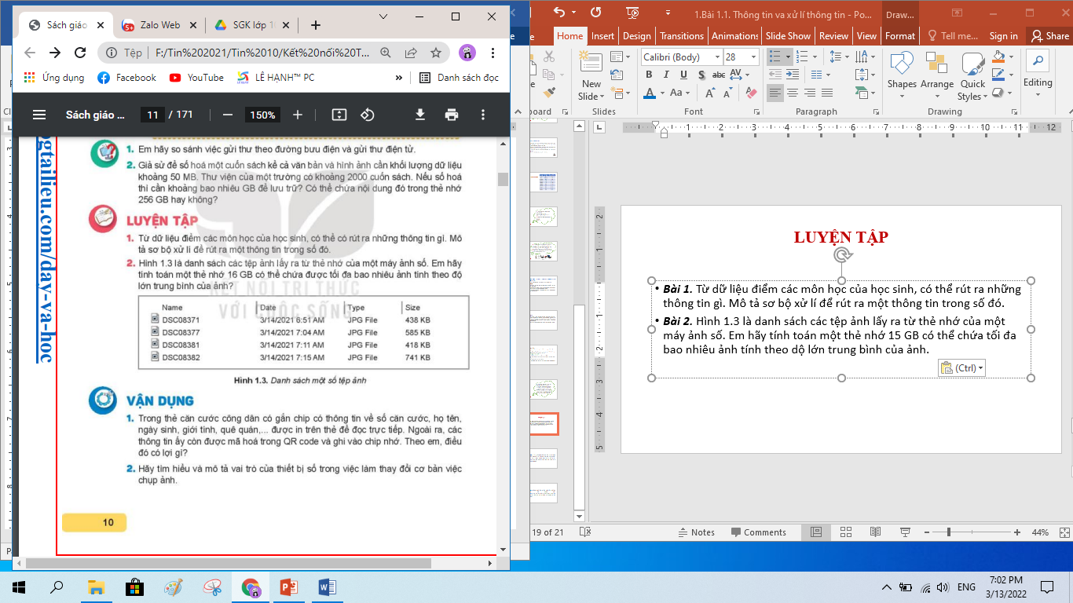

**4. HOẠT ĐỘNG VẬN DỤNG**

**a. Mục tiêu:** Vận dụng kiến thức vừa học vào thực tiễn

**b. Nội dung:** HS đọc SGK làm các bài tập.

**c. Sản phẩm:** Bài làm của học sinh, kĩ năng giải quyết nhiệm vụ học tập.

**d. Tổ chức thực hiện:**

GV yêu cầu HV trả lời câu 1, 2 trong SGK trang 10

HV: Thảo luận, trả lời câu hỏi

* + - 1. Trong thẻ căn cước công dân có gắn chip có thông tin về số căn cước, họ tên, ngày sinh, giới tính, quê quán, … được in trên thẻ để đọc trực tiếp. Ngoài ra, các thông tin ấy còn được mã hóa trong QR code và ghi vào chip nhớ. Theo em, điều đó có lợi gì?
      2. Hãy tìm hiểu và mô tả vai trò của thiết bị số trong việc làm thay đổi cơ bản việc chụp ảnh.